Конкурс входящий в проект приказа Минпросвещения России (<https://regulation.gov.ru/Regulation/Npa/PublicView?npaID=149523>) «Об утверждении перечня олимпиад и иных интеллектуальных и (или) творческих конкурсов, мероприятий, направленных на развитие интеллектуальных и творческих способностей, способностей к занятиям физической культурой и спортом, интереса к научной (научно-исследовательской), инженерно-технической, изобретательской, творческой, физкультурно-спортивной деятельности, а также на пропаганду научных знаний, творческих и спортивных достижений, на 2024/25 учебный год»:

Всероссийский конкурс научно-практических и исследовательских работ обучающихся

**«ЛЕСТНИЦА НАУК»** и по его итогам Всероссийскую конференцию обучающихся, которая проводится в Федеральном государственном бюджетном учреждении «Санаторно-курортном комплексе «ПОДМОСКОВЬЕ» Министерства Обороны Российской Федерации, с возможностью представить свои достижения для их защиты в г.Москва;

В 2024 году состоится:

* отборочный (дистанционный) этап с с 01.09.2024 г. по 20.11.2024 г. (первая сессия);
* очный заключительный этап (г.Москва) с 22 января 2025 г. по 24 января 2025 г. (первая сессия);

В 2025 году состоится:

* отборочный (дистанционный) этап с 10.01.2025 г. по 18.03.2025 г. (вторая сессия).
* очный заключительный этап (г.Москва) с 16 апреля 2025 г. по 18 апреля 2025 г. (вторая сессия).

Согласно условиям Положения о мероприятия, конкурсные процедуры осуществляются Организационным комитетом МООО ПРТНИКДМ «Инновация» и экспертной комиссией на безвозмездной основе.

# Дополнительные конкурсы:

-Всероссийский литературный конкурс чтецов русской литературы XIX-XX вв. «**ПОЭТИКА**» посвящённый 26-летию Всемирного дня поэзии.

В 2024 году состоится:

* отборочный (дистанционный) этап с 10.09.2024 г. по 18.12.2024 г. (первая сессия);
* очный заключительный этап (г.Москва) с 5 февраля 2025 по 7 февраля 2025 (первая сессия); В 2025 году состоится:
* отборочный (дистанционный) этап с 09.01.2025 г. по 18.03.2025 г. (вторая сессия).
* очный заключительный этап (г.Москва) с 23 апреля 2025 г. по 25 апреля 2025 г. (вторая сессия).

-Всероссийский конкурс изобразительного искусства «**Родные просторы**» В 2024 году состоится:

* отборочный этап: с 01.09.2024 г. по 10.11.2024 г. (первая сессия);
* заключительный этап: с 25.12.2024 г. по 27.12.2024 г. (первая сессия); В 2025 году состоится:
* отборочный этап: с 15.01.2025 г. по 29.04.2025 г. (вторая сессия).
* заключительный этап: с 21.05.2025 г. по 23.05.2025 г. (вторая сессия).
* Всероссийский конкурс фотографического искусства **«Молодой фотограф года»**

В 2024 году состоится:

* отборочный этап: с 02.09.2024 г. по 12.12.2024 г. (первая сессия);
* заключительный этап: с 24.12.2024 г. по 26.12.2024 г. (первая сессия); В 2025 году состоится:
* отборочный этап: с 15.01.2025 г. по 29.04.2025 г. (вторая сессия).
* заключительный этап: с 20.05.2025 г. по 22.05.2025 г. (вторая сессия).

-Всероссийский конкурс научно-исследовательских и проектных работ обучающихся

# «Наследие Моей Страны»

В 2024 году состоится:

- отборочный этап: с 02.09.2024 г. по 27.10.2024 г.

* заключительный этап: с 20.11.2024 г. по 22.11.2024 г. В 2025 году состоится:

- отборочный этап: с 15.01.2025 г. по 15.04.2025 г.

* заключительный этап: с 14.05.2025 г. по 16.05.2025 г.

Всероссийский конкурс достижений талантливых обучающихся **«Поколение науки»**

В 2024 году состоится:

с 01.09.2024 г. по 14.11.2024 г.

В 2025 году состоится:

с 17.01.2025 г. по 27.04.2025 г.

-Всероссийский конкурс искусств и народного творчества **«Призвание»**

В 2024 году состоится:

с 10.09.2024 г. по 24.11.2024 г.

В 2025 году состоится:

с 10.01.2025 г. по 22.04.2025 г.

Всероссийский конкурс творчества детей и молодежи **«Мир прекрасен»**

В 2024 году состоится:

с 02.09.2024 г. по 27.10.2024 г.

В 2025 году состоится:

с 10.01.2025 г. по 12.04.2025г.

# Конкурсы для работников в сфере образования и культуры:

Всероссийский конкурс профессионального мастерства в области культуры и искусства

# «ТВОРЦЫ КУЛЬТУРЫ»

В 2024 году состоится:

Начало приёма конкурсных работ: 02.09.2024 г. Окончание приёма конкурсных работ: 07.11.2024 г.

|  |
| --- |
| В 2025 году состоится:  Начало приёма конкурсных работ: 10.01.2025 г. |
| Окончание приёма конкурсных работ: 02.04.2025 г. |

Всероссийский педагогический конкурс **«МОЯ ГОРДОСТЬ - МОЯ ПРОФЕССИЯ!»**

В 2024 году состоится:

Начало приёма конкурсных работ: 02.09.2024 г. Окончание приёма конкурсных работ: 24.11.2024 г.

|  |
| --- |
| В 2025 году состоится:  Начало приёма конкурсных работ: 15.01.2025 г. |
| Окончание приёма конкурсных работ: 15.04.2025 г. |

К участию в мероприятиях приглашаются обучающиеся в образовательных организациях начального общего, основного общего, среднего общего, профессионального и высшего образования, воспитанники образовательных организаций дополнительного образования детей, а также научные руководители, педагоги-наставники, специалисты- организаторы работы с творчески одаренной молодёжью, специалисты органов управления в сфере образования, науки, культуры, здравоохранения и по делам молодёжи всех субъектов Российской Федерации, научные и творческие руководители, педагоги - наставники, специалисты - организаторы работы с творчески одаренной молодежью, воспитатели и учителя.

Более подробную информацию об условиях участия в мероприятиях можно получить в оргкомитете. Тел.: 8(495) 766-19-06; Электронная почта: [orgkomitet@roskonkurs.com](mailto:orgkomitet@roskonkurs.com);

Сайт: [www.roskonkurs.com](http://www.roskonkurs.com/).

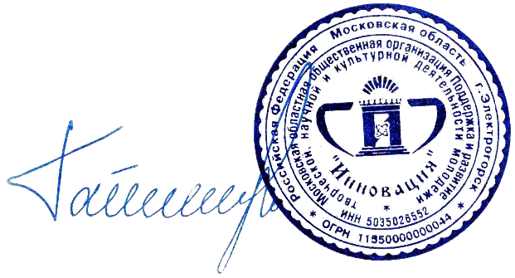Приложение: план мероприятий 2024-2025 учебного года на 4 листах (стр.5-8).

С уважением,

***Председатель***

***МООО ПРТНИКДМ «Инновация» В.В. Тайшин***

УТВЕРЖДАЮ

Председатель МООО ПРТНИКДМ «Инновация»

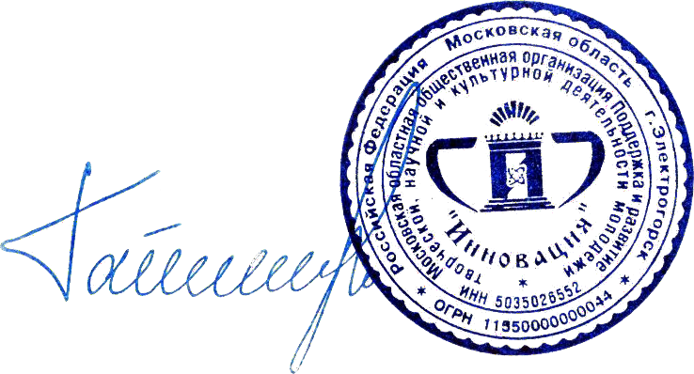

/В.В. Тайшин/

от «14» июня 2024 г.

**ПЛАН КОНКУРСНЫХ МЕРОПРИЯТИЙ**

**(2024-2025 УЧЕБНЫЙ ГОД)**

Организационного комитета

Московской областной общественной организации «Поддержка и развития творческой, научной и культурной деятельности молодёжи

«Инновация»

# Всероссийские мероприятия, организуемые в 2024-2025 учебном году

|  |  |  |  |  |  |  |  |
| --- | --- | --- | --- | --- | --- | --- | --- |
| **№** | **Наименование мероприятия** | **Возрастная категория участников** | **Формат и дата проведения в 2024 году** | **Наименование мероприятия** | **Формат и дата проведения в 2025 году** | **Место проведения** | **Эл. Почта конкурса** |
| 1. | XIV Всероссийский конкурс научно- практических и исследовательских работ обучающихся  «Лестница наук»  **(Первая сессия)** | 7-17 лет  18-23 лет | Заочный тур (отборочный этап): | XIV Всероссийский конкурс научно- практических и исследовательских работ обучающихся  «Лестница наук»  **(Вторая сессия)** | Заочный тур (отборочный этап): с 10.01.2025  по 18.03.2025 | Федеральное государственное бюджетное учреждение  «Санаторно- курортный комплекс  «Подмосковье» Министерства обороны Российской Федерации | [lestnica@roskonkurs.com](mailto:lestnica@roskonkurs.com) |
| с 01.09.2024  по 20.11.2024 |
| Очный тур (заключительный этап очный):  с 22 января 2025  по 24 января 2025 (первая сессия) | Очный тур (заключительный этап очный):  с 16 апреля 2025  по 18 апреля 2025 (вторая сессия) |
| 2. | VII Всероссийский литературный конкурс чтецов русской литературы XIX-XX вв.  «Поэтика» **посвящённый 26- летию Всемирного дня поэзии**  **(Первая сессия)** | 6-23 лет | Заочный тур (отборочный этап): с 10.09.2024  по 18.12.2024 | VII Всероссийский литературный конкурс чтецов русской литературы XIX-XX вв.  «Поэтика» **посвящённый 26- летию Всемирного дня поэзии (Вторая сессия)** | Заочный тур (отборочный этап): с 09.01.2025  по 18.03.2025 | Федеральное государственное бюджетное учреждение  «Санаторно- курортный комплекс  «Подмосковье» Министерства обороны Российской Федерации | [poetika@roskonkurs.com](mailto:poetika@roskonkurs.com) |
| Очный тур (заключительный этап очный):  с 5 февраля 2025  по 7 февраля 2025 (первая сессия) | Очный тур (заключительный этап очный):  с 23 апреля 2025  по 25 апреля 2025 (вторая сессия) |
| 3. | XIV Всероссийский конкурс научно- исследовательских и проектных работ обучающихся  «Наследие Моей Страны» | 7-13 лет  14-23 лет | Заочный тур (отборочный этап): с 02.09.2024 по  27.10.2024 | XV Всероссийский конкурс научно- исследовательских и проектных работ обучающихся  «Наследие Моей Страны» | Заочный тур (отборочный этап): с 15.01.2025  по 15.04.2025 | Онлайн (видеодоклады) | [nasledie@roskonkurs.com](mailto:nasledie@roskonkurs.com) |
| Онлайн тур (видеодоклады) с 20.11.2024  по 22.11.2024  (в соответствии с графиком защиты) | Онлайн тур (видеодоклады) с 14.05.2025  по 16.05.2025  (в соответствии с графиком защиты) |

|  |  |  |  |  |  |  |  |
| --- | --- | --- | --- | --- | --- | --- | --- |
| 4. | XVII Всероссийский конкурс достижений талантливых обучающихся  «Поколение науки» | **7-13 лет**  (1кат.)  **14-23 лет**  (2 кат.) | Заочный тур (отборочный этап): с 01.09.2024  по 14.11.2024 | XVIII  Всероссийский конкурс достижений талантливых обучающихся  «Поколение науки» | Заочный тур (отборочный конкурс):  с 17.01.2025  по 27.04.2025 | Заочный конкурс | [pokolenie@roskonkurs.com](mailto:pokolenie@roskonkurs.com) |
| 5. | XIV Всероссийский конкурс изобразительного искусства «Родные просторы» | **4-6 лет**  (1кат.) **7-14 лет** (2кат.)  **15-23 лет**  (3кат.) | Заочный тур (отборочный этап): с 01.09.2024  по 10.11.2024 | XV Всероссийский конкурс изобразительного искусства «Родные просторы» | Заочный тур (отборочный этап): с 15.01.2025  по 29.04.2025 | Онлайн (видеопрезентации) | [art@roskonkurs.com](mailto:art@roskonkurs.com) |
| Онлайн тур : с 25.12.2024  по 27.12.2024 | Онлайн тур : с 21.05.2025  по 23.05.2025 |
| 6. | IX Всероссийский конкурс фотографического искусства «Молодой фотограф года» | 12-23 лет | Заочный тур (отборочный этап): с 02.09.2024  по 12.12.2024 | X Всероссийский конкурс фотографического искусства  «Молодой фотограф года» | Заочный тур (отборочный этап): с 15.01.2025  по 29.04.2025 | Онлайн (видеопрезентации) | [mpg@roskonkurs.com](mailto:mpg@roskonkurs.com) |
| Онлайн тур: с 24.12.2024  по 26.12.2024 | Онлайн тур : с 20.05.2025  по 22.05.2025 |
| 7. | VIII Всероссийский конкурс искусств и народного творчества  «Призвание» | Без ограничений | Заочный конкурс: с 10.09.2024  по 24.11.2024 | IX Всероссийский конкурс искусств и народного творчества  «Призвание» | Заочный конкурс: с 10.01.2025  по 22.04.2025 | Заочный конкурс | [prizvanie@roskonkurs.com](mailto:prizvanie@roskonkurs.com) |
| 8. | VIII Всероссийский конкурс творчества детей и молодежи  «Мир прекрасен» | 4-30 лет | Заочный конкурс: с 02.09.2024  по 27.10.2024 | IX Всероссийский конкурс творчества детей и молодежи  «Мир прекрасен» | Заочный конкурс: с 10.01.2025  по 12.04.2025 | Заочный конкурс | [mir@roskonkurs.com](mailto:mir@roskonkurs.com) |

|  |  |  |  |  |  |  |  |
| --- | --- | --- | --- | --- | --- | --- | --- |
| 9. | VII Всероссийский конкурс профессионального мастерства в области культуры и  искусства «Творцы культуры» | Без ограничений | Заочный конкурс: с 02.09.2024  по 07.11.2024 | VIII Всероссийский конкурс профессионального мастерства в области культуры и  искусства «Творцы культуры» | Заочный конкурс: с 10.01.2025  по 02.04.2025 | Заочный конкурс | [kultura@roskonkurs.com](mailto:kultura@roskonkurs.com) |
| 10. | XV Всероссийский педагогический конкурс «Моя  Гордость-Моя профессия!» | Без ограничений | Заочный конкурс: с 02.09.2024  по 24.11.2024 | XVI Всероссийский педагогический конкурс «Моя  Гордость-Моя профессия!» | Заочный конкурс: с 15.01.2025  по 15.04.2025 | Заочный конкурс | [mgmp@roskonkurs.com](mailto:mgmp@roskonkurs.com) |